Alsdorf Steinebachtal quer über den Riegel Seifental Alsdorf

Diese Wanderstrecke erkundet etwas die Mitte des Bergriegels zwischen Steinebachtal und Seifental. Hier sind frühere Wege verwildert oder zugewachsen und neue Abfuhrwege sind angelegt oder frühere Wege zu Abfuhrwegen erweitert worden

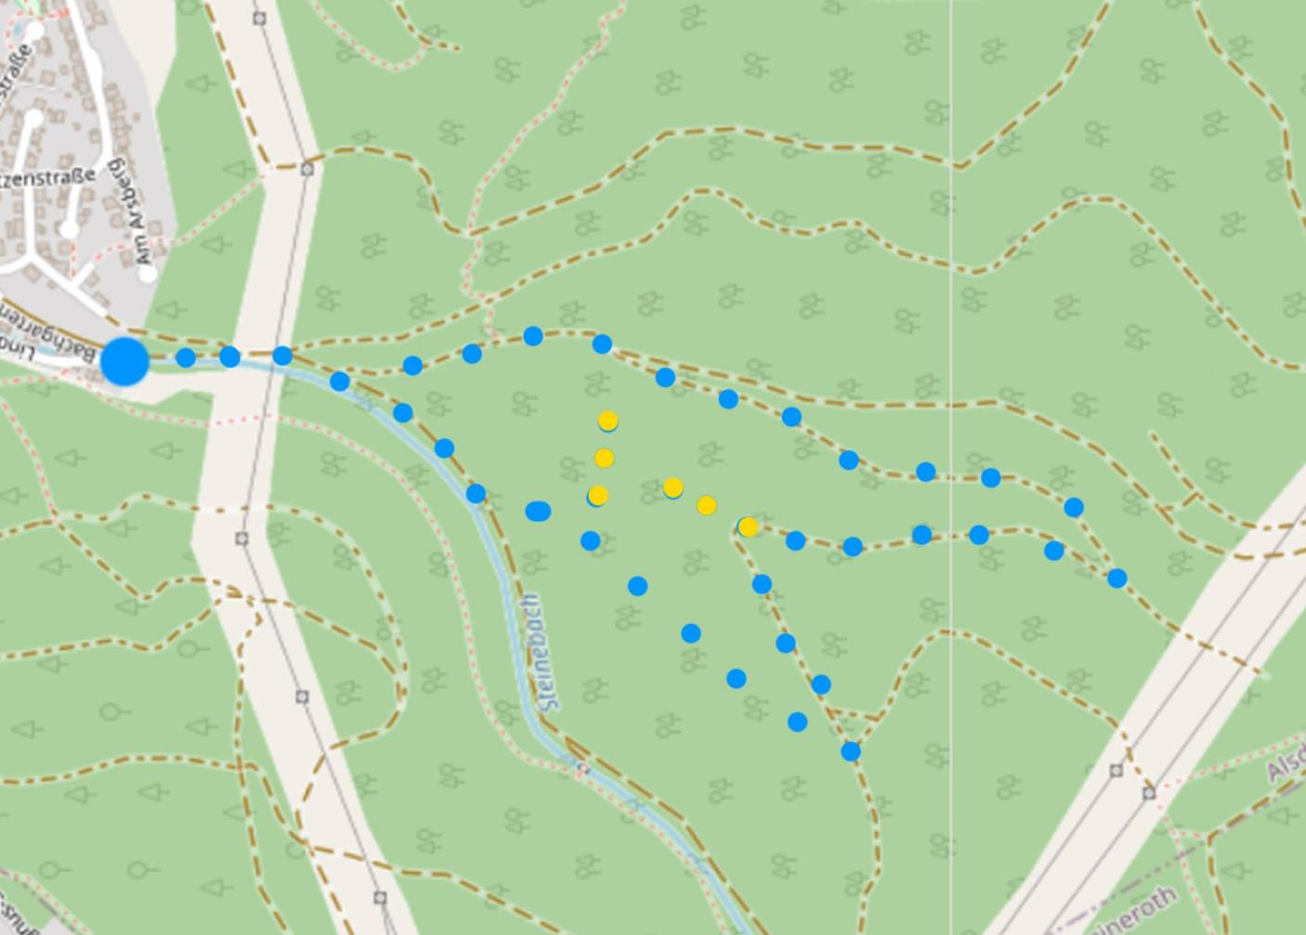
(Karte nach openstreetmap.org und Mitwirkende)
Die blauen Punkte zeigen den Hauptwanderweg, die gelben Punkte Abstecher auf früheren Waldwegen, die im Buschwerk enden.

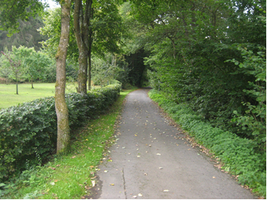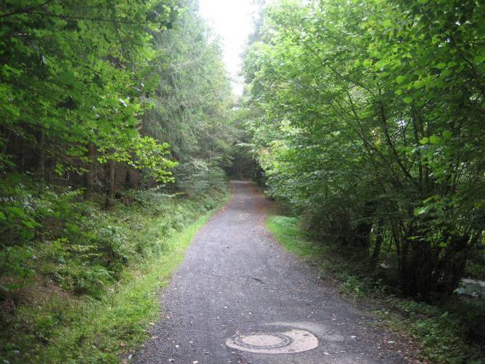
Rechts von der Madonnen-Figur verläuft der bessere Fahrweg aufwärts nach Steineroth durch das Steinebachtal.

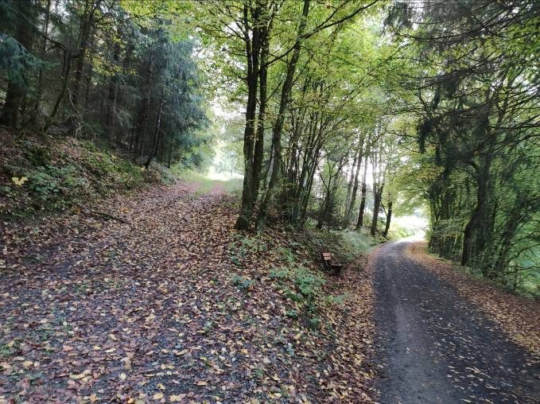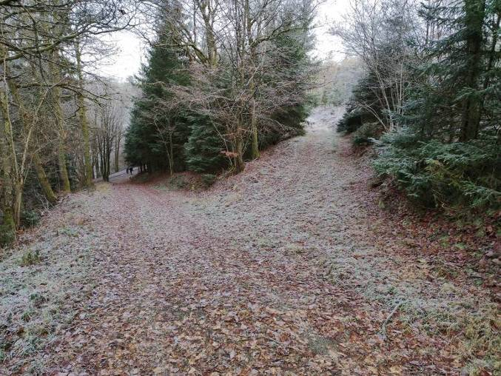
Bald hinter dem Madonnen-Denkmal zweigt ein Weg nach links ab. Diesen Weg muss man einschlagen. Nach wenigen Metern kommt eine Abzweigung nach links.

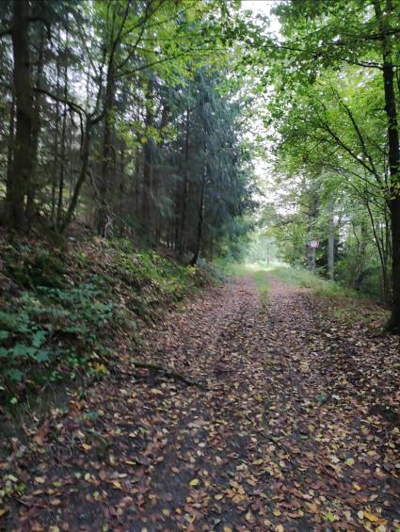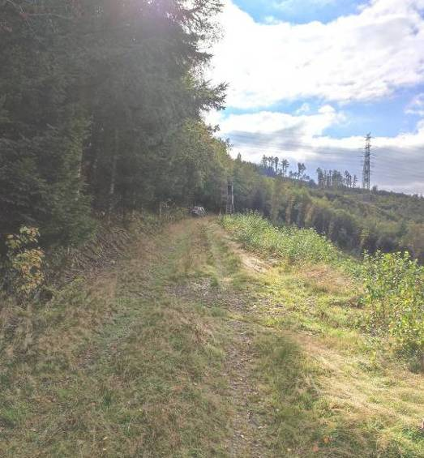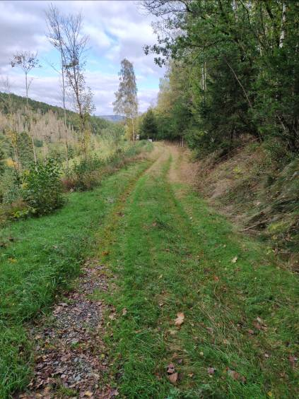
Der lange Weg aufwärts bis zum Wegekreuz. Der Weg wird immer vergraster. Rechts Blick zurück.

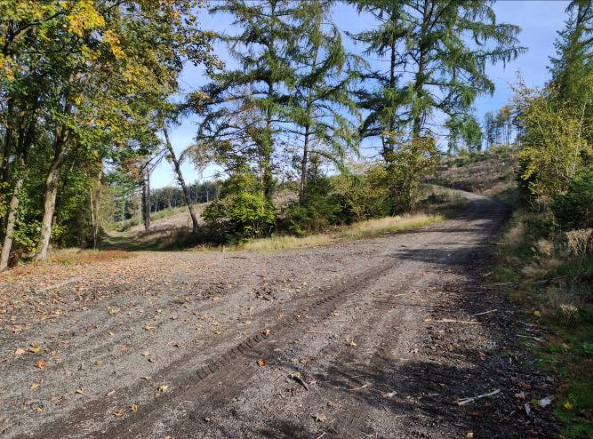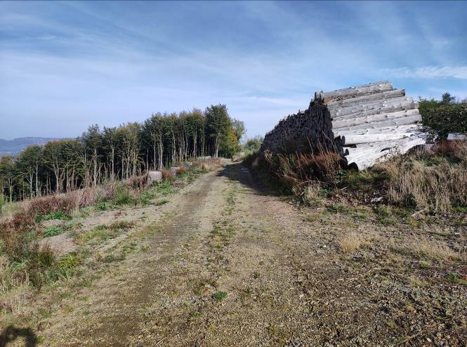
Die untere Abzweigung nach links sollte man nicht wählen, denn dieser Fahrweg endet bald, der ursprüngliche Restweg ist völlig verbuscht. Man muss weiter oben die 2. Abzweigung nach links wählen und kommt dann auf ein Wegekreuz unterhalb eines großen Kahlschlages. Hier muss man den unteren Weg quer zum Hang wählen. .

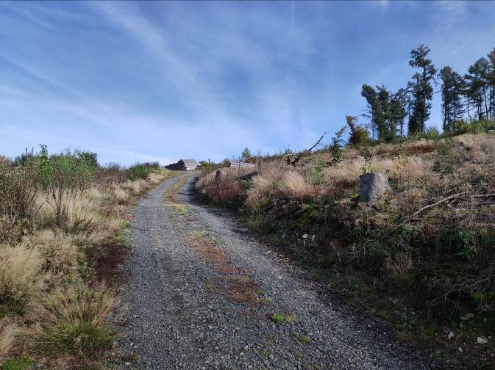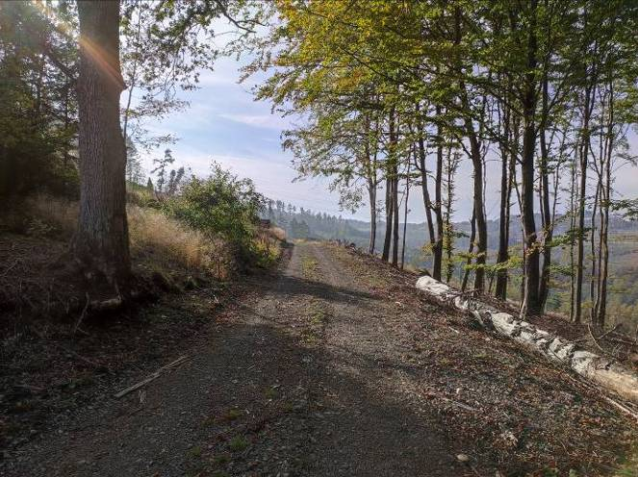
Dieser führt zuerst waagerecht am Hang entlang und dann mit einem leichten Gefälle auf die andere Hangseite des Riegels zwischen den beiden Tälchen Steinebachtal und Seifental.

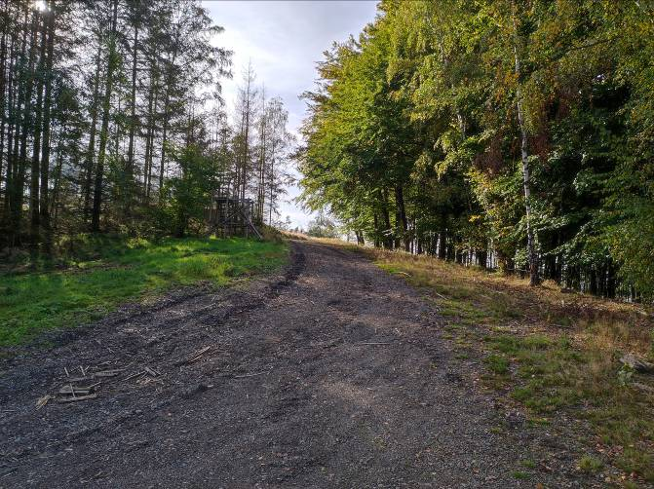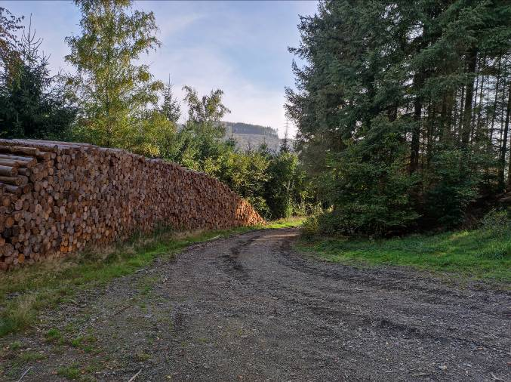
Hier kommt der Querweg am Ende des Hanges in einem Bogen herunter auf die W-Hangseite des Seifentälchens. Genau in diesem Bogen…

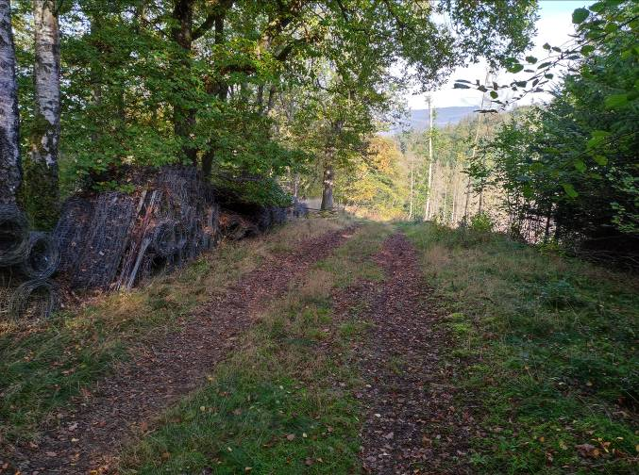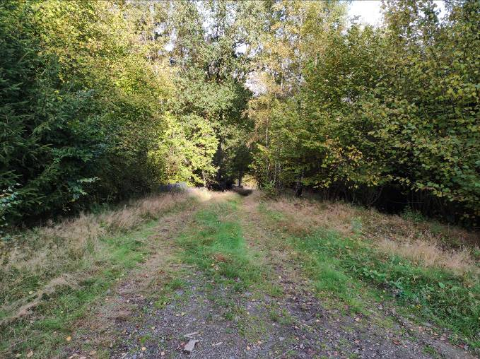
Führt ein früherer Weg abwärts nach Norden in Richtung Madonna-Denkmal. Er wird aber kaum noch befahren, wird immer schlechter zu begehen…

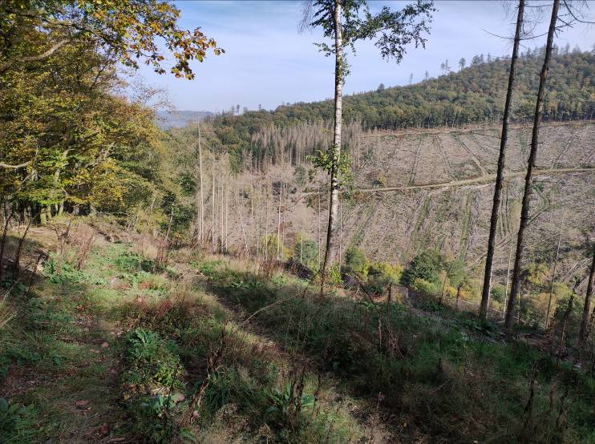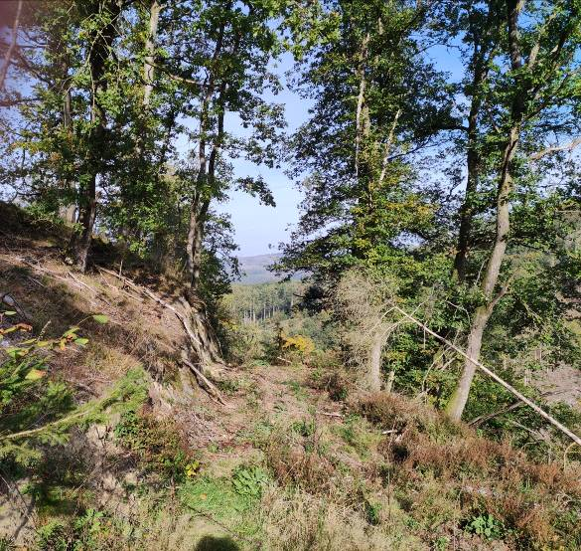
… und endet im Gebüsch. Links ist dann noch eine kleine verbuschte Felswand, …

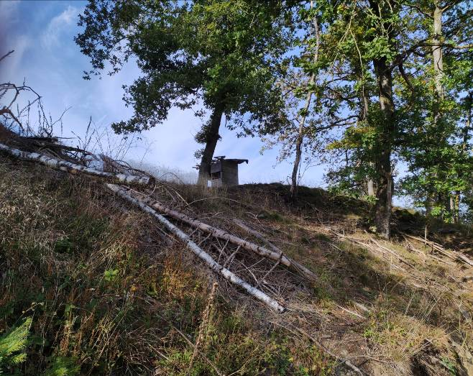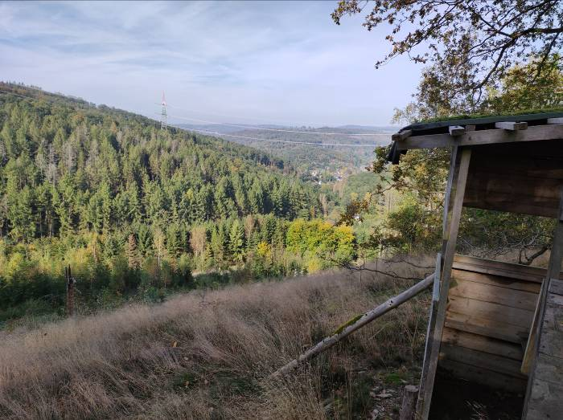
… auf deren oberem Rand ein Hochsitz steht. Von dort hat man einen weiten Blick über das Steinebachtal.

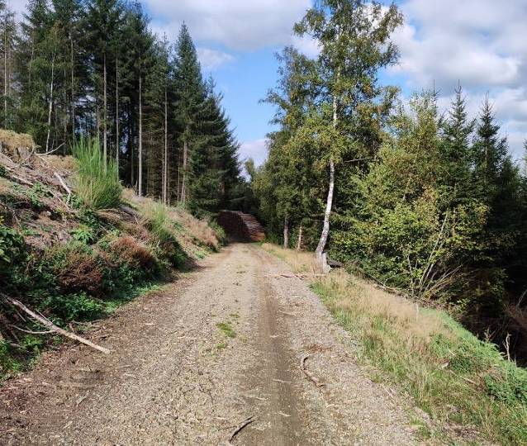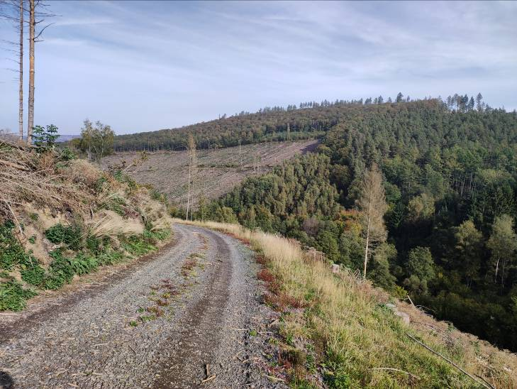
Wenn man dann diesen früheren, jetzt verbuschten Weg wieder aufwärts zurück zur Biegung geht, muss man dem Hauptweg, bald ausgefahrener breiter Abfuhrweg, nach Süden folgen. Dieser Weg führt am westlichen Seifental-Hang kontinuierlich abwärts.

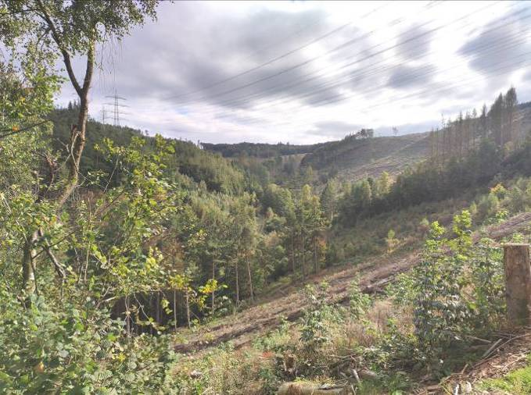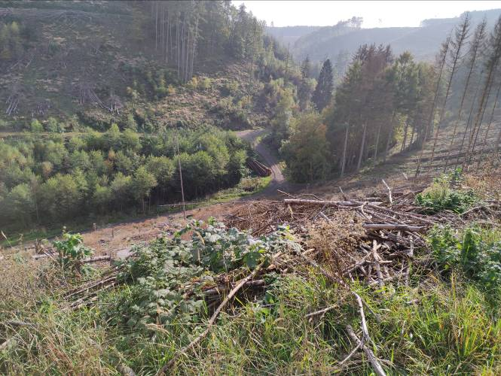
Man kann von diesem Weg gut die breite Quellmulde am oberen Seifentalende erkennen.

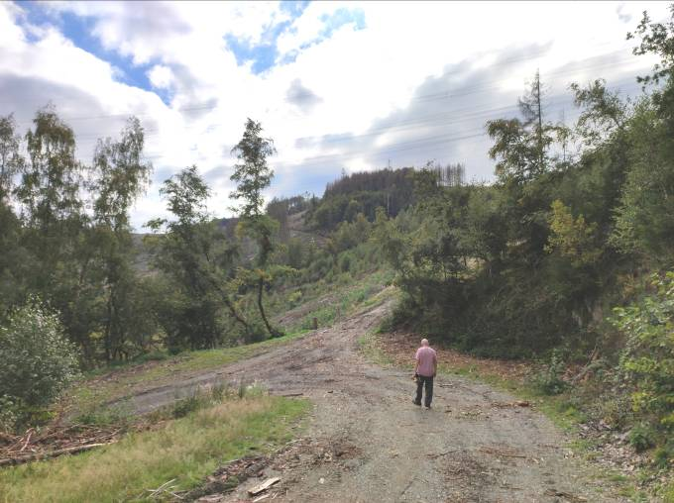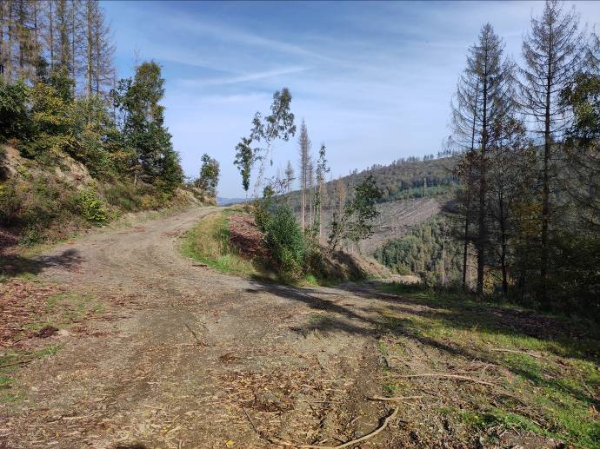
An der Wegeabzweigung auf dem linken Bild, die hauptsächlich durch die Holz-Abfuhr-Fahrzeuge verbreitert ist, biegt man nach links ins Seifental ab.

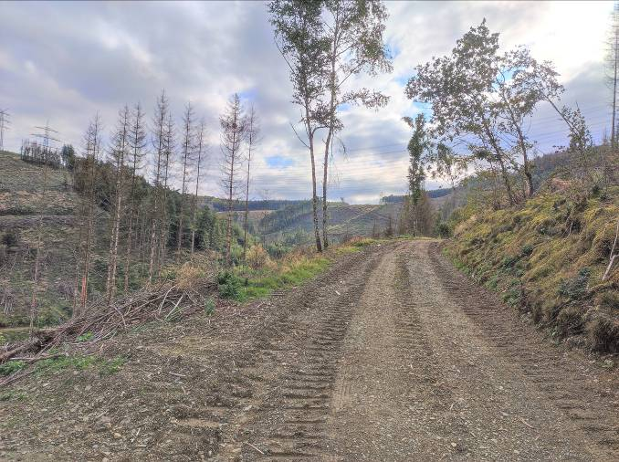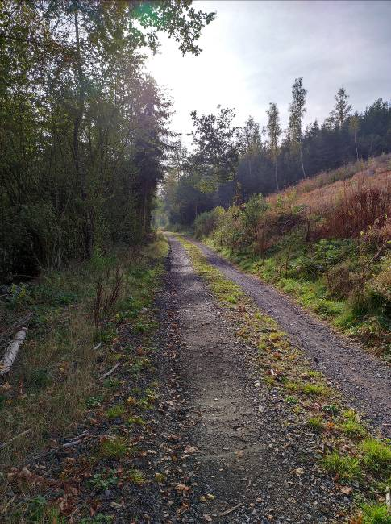
Der Weg führt jetzt teilweise über Kahlschläge, teilweise durch Restwald Richtung Norden hinunter ins Seifental.

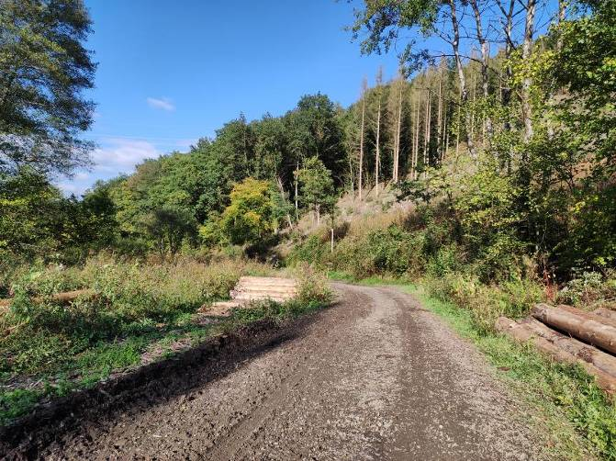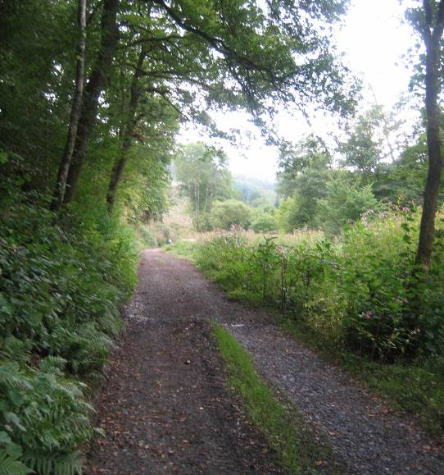
Hier erreicht man den Talweg des Seifentals und muss dem Tal nun abwärts folgen.

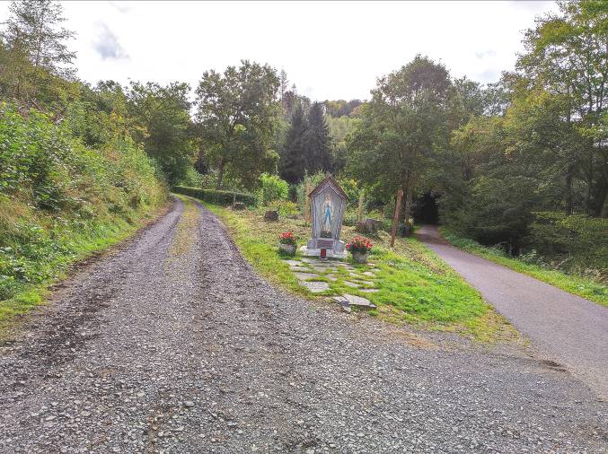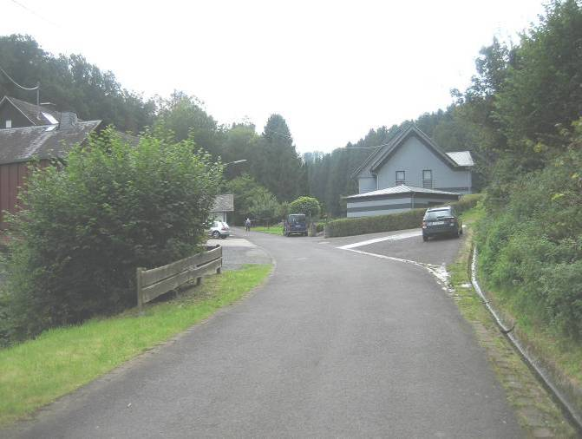
Bald kommt man von links an die Wegeteilung mit der Madonna herunter und dann weiter abwärts zum Auto.

(Fotos meistens von Helmut Wurm, Betzdorf, und einige von Jörn Heidemann, Scheuerfeld,
im Sommer und Herbst 2021)

